DB-GZ/PW 喷雾干燥实验装置
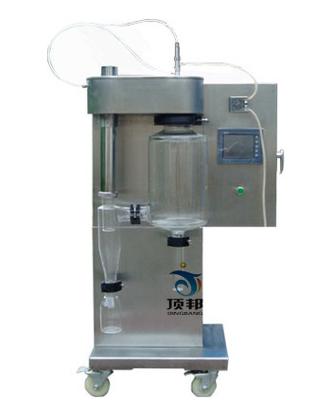
技术指标 | 说 明
装置功能 | 1、了解喷雾干燥实验的工作原理。  2、对喷雾干燥进行工艺计算。
主要配置 | 干燥塔、喷头、空气旋涡泵、空压机、蠕动泵、电加热炉、压力缓冲罐、触摸屏、不锈钢框架、控制屏。
公用设施 | 电：电压AC220V，功率3KW，标准单相三线制。每个实验室需配置1～2个接地点（安全地及信号地）。  气：空气来自风机，经加热器加热进入干燥器（自带气源）。  实验物料：含水量75%－85%的浆液。
技术参数 | 1、液体蠕动泵：0-2000ml/h。  2、处理量：0.2-8Kg/h，浆液5-40%，粉体粒度5-150μm。干燥时间：1.0～1.5S。  3、进风最高温度：300℃，出口温度120℃。  4、蒸发水量：1000～1500L/h。  5、电加热器功率：3KW，单相220V。  6、喷雾系统:带有(0.5--2.5MM)的两流体喷嘴，射流器(通针):0-20S之间可自动调节。  7、喷雾气体流量:0-4.2m³/h,喷雾压力2-8Bar。  8、干燥空气流量:0-5.5 m³/min,最大风压686Pa。  9、干燥塔内腔为高硼硅玻璃材质，防腐耐用。  11、配空气减压过滤：过滤空气中的杂质和空气压缩机中的油污。  12、采用数显可调温度仪表对进风管流量电加热管道腔温度、喷雾干燥塔出口温度进行检测变送及显示。  13、控制屏：风机、泵、加热、参数设定等各项操作都通过触摸屏完成，可监测和显示实验过程中各单元实验数据。操作软件含实验的动态流程图，通过对动态流程图的观察，可以对实验设备和实验原理有更加深刻直观的理解。  14、框架为304不锈钢材质，结构紧凑，外形美观，流程简单、操作方便。  15、外形尺寸：900×600×1800mm（长×宽×高），外形为可移动式设计，带3寸双刹车轮。
测控组成 | 变量 | 检测机构 | 显示机构 | 执行机构
测控组成 | 风机频率 | 无 | 触摸显示屏 | 变频器
测控组成 | 浆液进料量 | 蠕动泵 | 触摸显示屏 | 转速调节
测控组成 | 气体温度 | PT100铂电阻 | 触摸显示屏 | 无
测控组成 | 加热室温度 | PT100铂电阻 | 触摸显示屏 | 固态调压模块

